ACTIVIDADES PARA 4TO GRADO “C” – TURNO TARDE

SÓLO LO REALIZAN LOS ALUMNOS QUE PERTENECEN A LA BURBUJA N°2

JUEVES 11 DE MARZO DE 2.021

RECUERDA TENER EN CUENTA!!

- CUANDO VAYAS RESOLVIENDO LAS ACTIVIDADES PLANTEADAS EN LAS CLASES VIRTUALES TEN TU CUADERNO DE TAREAS A TU LADO ASÍ, EN ÉL ESCRIBES TODAS PERO TODAS LAS DUDAS QUE TE VAYAN SURGIENDO, Y CUANDO VUELVAS A LA CLASE PRESENCIAL LAS COMENTAS Y LAS CONVERSAMOS.

- CUANDO RESUELVAS LAS ACTIVIDADES VIRTUALES, COPIA TODO (NO IMPRIMAS) EXCEPTO LAS PARTES QUE DICEN FOTOCOPIA YA QUE TE LAS ENTREGARÉ CUANDO VAYAS A LA PRESENCIALIDAD.

¡¡NO LO OLVIDES!

PRÁCTICAS DEL LENGUAJE:
¡A PONER LOS PUNTOS Y LAS MAYÚSCULAS!

Actividades:

ATENCIÓN!!
DEBES COPIAR TODA LA ACTIVIDAD DEL DÍA DE HOY CON LETRA CURSIVA.
RECUERDA QUE SI TE CUESTA DICHA LETRA DEBES PRACTICAR COPIANDO TEXTOS EN TU CUADERNO DE TAREAS.

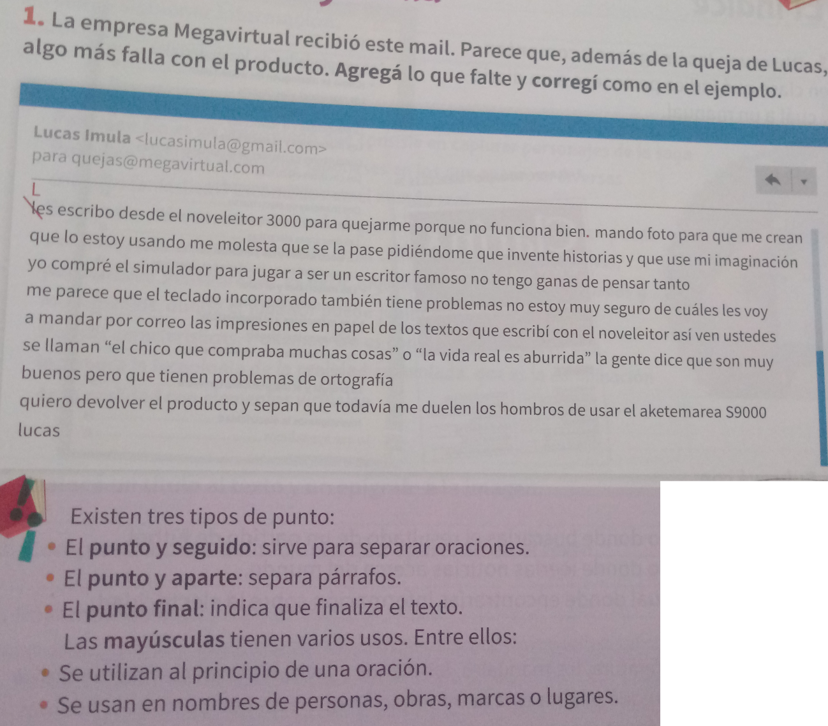

- Explica brevemente y con tus palabras de qué trata el texto anterior.

- Coloca V (verdadero) o F (falso) según corresponda.
Los párrafos están compuestos por oraciones que se refieren a un tema de manera organizada y coherente. ______
Las oraciones no terminan con un punto. ______
Las oraciones empiezan con mayúsculas y terminan con sangría. _____
La sangría es un espacio en blanco que se deja cuando terminas de escribir una palabra. ______

- Reescribe las oraciones falsas de la actividad anterior para que sean verdaderas.

¡AHORA, A DESCANSAR!!
¡¡¡HASTA MAÑANA!!!

